Dienststelle:
Name:
Pers.-Nr.:
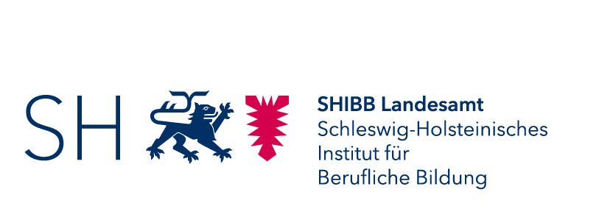

SHIBB Landesamt
Schleswig-Holsteinisches
Institut für Berufliche Bildung
Lehrkräftepersonalverwaltung
Sophienblatt 50 a
24114 Kiel

Hiermit beantrage ich Sonderurlaub unter Verzicht der Fortzahlung des Entgelts nach § 28 Tarifvertrag für den öffentlichen Dienst der Länder (TV-L).
- Voraussetzung für die Bewilligung von Sonderurlaub unter Verzicht der Fortzahlung des Entgeltes nach § 28 TV-L ist das Vorliegen eines wichtigen Grundes.
Angabe des wichtigen Grundes:
Betreuung eines minderjährigen Kindes
Ich betreue mein/e Kind/er
geb. am
geb. am
geb. am
Betreuung einer/s sonstigen pflegebedürftigen Angehörigen (ein ärztliches Gutachten, eine Bescheinigung der Pflegekasse oder des Medizinischen Dienstes der Krankenversicherung oder eine entsprechende Bescheinigung einer privaten Krankenversicherung ist beigefügt.)
Sonderurlaub bis ich das gesetzlich festgelegte Alter zum Erreichen einer abschlagsfreien Regelaltersgrenze erreicht habe (Rentenbescheid ist beigefügt)
sonstige Gründe (freie Formulierung)

für den Zeitraum:
ab Schuljahresbeginn (1. August) bis zum Ende des Schuljahres
(bei Kinderbetreuung höchstens bis zum Ende des Schulhalb- bzw. Schuljahres, in dem das Kind das achtzehnte Lebensjahr vollendet)
unmittelbar im Anschluss an meine Mutterschutzfrist bzw. die mir gewährte Elternzeit,
also ab bis Ende des Schuljahres (höchstens bis zum Ende des Schulhalb- bzw. Schuljahres, in dem das Kind das achtzehnte Lebensjahr vollendet)

_______________________________  Datum und Unterschrift Antragsteller/in | Stellungnahme der/des unmittelbaren Vorgesetzten:  (Zwingende) dienstliche Belange stehen der Gewährung  nicht entgegen entgegen (bitte gesondert erläutern)  _______________________________________________  Datum und Unterschrift der/des unmittelbaren Vorgesetzten

Informationen nach Artikel 13 bzw. 14 der Verordnung (EU) 2016/679 – DatenschutzGrundverordnung - DSGVO
- Verantwortliche Stelle (Art. 13 Absatz 1 lit. a DSGVO)
SHIBB Landesamt, Schleswig-Holsteinisches Institut für Berufliche Bildung, Sophienblatt 50a in 24114 Kiel.
- Kontaktdaten des Datenschutzbeauftragten (Art. 13 Absatz 1 lit. b DSGVO):
Datenschutzbeauftragte des SHIBB Landesamts, Schleswig-Holsteinisches Institut für Berufliche Bildung: Datenschutz@shibb.landsh.de
- Verarbeitungszweck und Rechtsgrundlage (Art. 13 Abs. 1 lit. c DSGVO)
Zweck der Verarbeitung ist die Bearbeitung Ihres obenstehenden Antrags nach dem § 35 Abs. 4 Nr. 2 Landesbeamtengesetz (LBG). Die Verarbeitung erfolgt auf Grundlage von § 3 Landesdatenschutzgesetz (LDSG) i. V. m. § 84 Landesverwaltungsgesetz (LVwG)
- Empfänger der Daten (Art. 13. Abs. 1 lit. e DSGVO)
Der Antrag gelangt den auf dem Dienstweg beteiligten Stellen zur Kenntnis und wird im Ministerium durch die zuständigen Fachabteilungen und Referate unter Beteiligung des Personalrats gemäß §§ 51 bis 61 Mitbestimmungsgesetz (MBG) bearbeitet. Die Entscheidung zu Ihrem Antrag wird Ihnen, Ihrer Schulleitung sowie im schulamtsgebundenen Bereich dem für Sie zuständigen Schulamt mitgeteilt.
- Speicherdauer (Art. 13 Abs. 2 lit. a DSGVO)
Die mit diesem Antrag übermittelten Daten und alle im Laufe der Antragsbearbeitung hinzugezogenen Informationen werden Teil Ihrer Personalakte. Gemäß § 91 Landesbeamtengesetz (LBG) sind Personalakten nach ihrem Abschluss fünf Jahre von der personalaktenführenden Behörde aufzubewahren.
- Betroffenenrechte (Art. 13 Abs. 2 lit. b und c DSGVO)
Zu der Verarbeitung der Daten besteht bei Vorliegen der erforderlichen Voraussetzungen jeweils das Recht auf Auskunft, Berichtigung, Löschung, Einschränkung der Verarbeitung und ggf. auf Datenübertragbarkeit gemäß den Artikeln 15 bis 18 und 20 DSGVO. Das Auskunftsrecht ergibt sich darüber hinaus aus § 88 LBG.
- Beschwerderecht bei der Aufsichtsbehörde (Art. 13 Abs. 2 lit. d DSGVO)
Wenn Sie der Ansicht sind, dass die Verarbeitung der Sie betreffenden personenbezogenen Daten rechtswidrig ist, besteht das Recht auf Beschwerde bei:
Die Landesbeauftragte für Datenschutz, Unabhängiges Landeszentrum für Datenschutz Schleswig-Holstein (ULD), Holstenstraße 98, 24103 Kiel, E-Mail: mail@datenschutzzentrum.de, Tel.: 0431 988 1200.
Die Hinweise zum Antrag sowie zur DSGVO habe ich zur Kenntnis genommen.

_______________________________
Datum und Unterschrift Antragsteller/in

